Соломенный арт
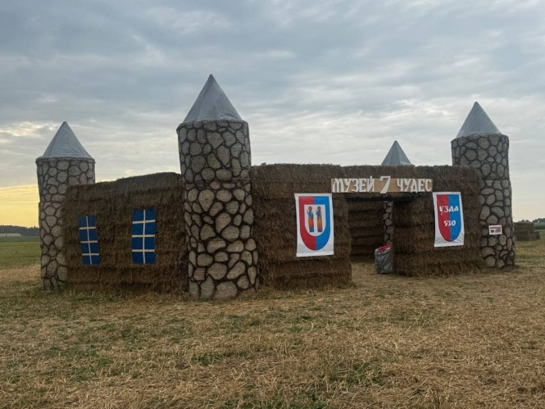
Соломенные фигуры, выставленные вдоль трасс, такой же обязательный атрибут уборочной, как и «Дожинки». Обычно это сложенный из тюков трактор, или комбайн, или белорусская хатка. Но на некоторых сельхозпредприятиях фантазия работников простирается гораздо дальше. Мы подготовили для вас подборку самых необычных фигур в Минской области и узнали, как их делали и что будет с соломой потом. А еще спросили у ландшафтного дизайнера, что она обо всем этом думает.
В МУЗЕЙ БЕЗ БИЛЕТА
Работники экспериментальной базы имени Котовского Узденского района решили не мелочиться и сделали из соломы… музей. Стандартные круглые тюки водрузили друг на друга и расписали баллончиком под каменную кладку – получились входные башни. Из плоских соломенных блоков сложили стены и даже диван для посетителей, проводит виртуальную экскурсию специалист по идеологической работе Валентина Малашко:
– Музей называется «Семь чудес Узденщины». Это наш общий проект с райисполкомом. Мы построили «здание», а райисполком помог с экспонатами – плакатами с фотографиями и кратким описанием главных достопримечательностей района. Среди них единственная в Беларуси пирамида – усыпальница рода Завишей, усадьба известного физика, «электрического человека» Якова Наркевича-Иодко, Крестовоздвиженский костел, где крестили деда и отца Янки Купалы.
Музей – пусть и временный – подарок району к юбилею: в этом году Узде исполнилось 530 лет, а Узденскому району – ровно 100, рассказывает Валентина Петровна:
– Затронули мы и тему Года качества: если посмотреть на композицию сверху, можно увидеть очертания Знака качества.
На экспериментальной базе надеются, что фигура доживет до областных «Дожинок». А что будет с ней дальше?
– Не переживайте: ничего не пропадет. Солома пойдет на подстилку животным.
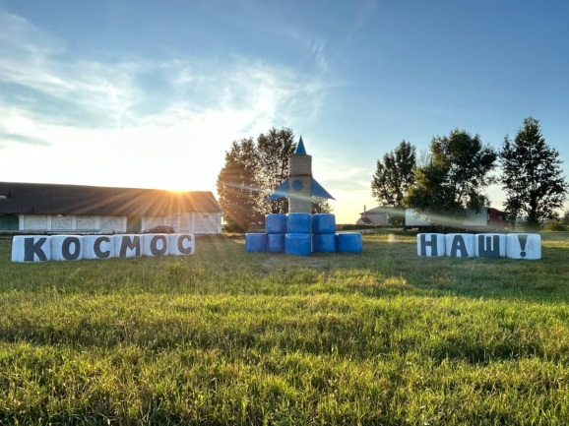
Я – РАКЕТА
Анна Божко, ведущий специалист по идеологии филиала подсобного сельского хозяйства «Наша Нива» Слуцкого мясокомбината, называет два главных события 2024 года: 80-летие освобождения от немецко-фашистских захватчиков и полет Марины Василевской – первого космонавта в истории суверенной Беларуси. Первую тему решили не брать: сложно, да и как-то несерьезно пытаться обыграть военную тематику в соломе, рассказывает Анна Божко:
– Поэтому остановились на второй – решили сделать ракету.
Она получилась больше пяти метров в высоту. Все почти как в настоящей: ступени, крылья, купол, иллюминатор. А вокруг еще 10 тюков, на которых красуется надпись «Космос наш!», ее вместе с дочкой вывела краской Анна Григорьевна:
– Возле композиции поставили табличку, мол, залезать запрещено: все-таки высота большая, опасно. И все слушаются, никто не залезает, не ломает. А вот фотографируются с ракетой многие – такие снимки не раз попадались нам в Instagram.
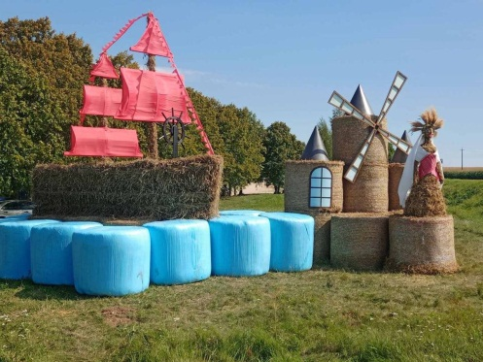
ЛИЧНЫЙ СТОРОЖ ДЛЯ АССОЛЬ
Эта история началась с пленки для обмотки тюков: обычно главный агроном покупал белую, а тут вдруг решил взять голубую. И Наталья Цагойко, специалист по идеологии сельскохозяйственного филиала «Клецкий» Слуцкого сыродельного комбината, сразу подумала: надо будет сделать к «Дожинкам» композицию на тему моря. Волны, корабль и Ассоль с развевающимися на ветру волосами.
Но придумать оказалось проще, чем воплотить в жизнь, признается Наталья Владимировна:
– Тяжелее всего дался корабль. Мы сделали каркас из поддонов и стали обивать его соломой. Но после пресса она выглядела мятой, пережеванной и портила всю картинку. На тот момент у нас в хозяйстве оставалось одно неубранное пшеничное поле, и мы с разрешения руководства отправились туда с косами, чтобы вручную добыть красивую и ровную траву.
Паруса сделали из алой подкладочной ткани, а для Ассоль специально сварили металлический каркас. Композиция так понравилась местным детям, что на первые дни к ней пришлось приставить сторожа, чтобы малышня в буквальном смысле не села героине Грина на шею.
И все же: почему именно этот сюжет?
– Потому что в жизни всегда нужно верить в чудо. И ждать, что однажды корабль с алыми парусами приплывет и к вам.
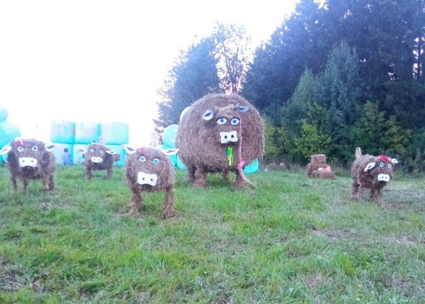
ЧЕЛКА – ИЗ ПАКЛИ, РЕСНИЦЫ – ИЗ БУТЫЛОК
Стадо соломенных коров появилось на круговой развязке под Воложином: мама и шестеро телят идут в сторону города. Авторы композиции – работники сельхозпредприятия «Саковщина-Агро» – шутят, что они направляются на «Дожинки»: в этом году Воложин будет принимать областной праздник.
С «запчастями» помогли местные фермеры, рассказывает главный агроном Валентина Скадорва:
– У одного есть пресс, который формует солому в мини-тюки – из них сделали туловища для бычков. У другого – в квадратные блоки, которые отлично подошли для мордочек. Глаза вырезали из дерева, ресницы – из пластиковых бутылок, челки и косу для коровы-мамы сплели из льняной пакли.
Каждые несколько дней работники предприятия навещают своих «питомцев», делится Валентина Ивановна:
– К сожалению, не все, кто останавливается сфотографироваться возле фигур, относятся к ним бережно. Многие садят детей на спину бычкам, и они ломаются, проседают. Но все равно мы рады, что люди замечают их, улыбаются, делают снимки. Поднять кому-то настроение – это всегда приятно.
КОМПЕТЕНТНО
Юлия Охримук, ландшафтный дизайнер:
– Многие относятся к соломенным фигурам скептически, но лично я считаю, что отказываться от них не нужно – это наш колорит, такая чисто белорусская фишка. Но это можно сделать интереснее, современнее. Хороший пример – под Островцом: там сложенные друг на друга тюки расписали граффити, нарисовали девушек в венках из полевых цветов. Вроде та же тематика: поле, жатва, национальный колорит, а выглядит невероятно стильно.
Можно попробовать оформить все как фотозону: красиво разложить тюки, добавить цветочную композицию, например, из подсолнухов. Если места, где будут стоять соломенные фигуры, известны заранее, подсейте сюда полевые цветы для колорита. Еще вариант: оставить несжатой часть поля и «выбрить» на ней узоры, лабиринты. Если разместить такой рисунок на холме (а в Минской и Гродненской областях их особенно много), он будет виден даже в горизонтальной плоскости.
Если же очень хочется фигуру, то и тут есть где покреативить. Я вижу много примеров, когда из прессованной соломы строят белорусские хатки или крепости. Но почему бы вместо абстрактного замка не сделать конкретный? Например, Мирский: попытаться повторить его архитектуру, покрасить солому в аналогичные цвета. Думаю, такой арт-объект привлек бы гораздо больше внимания, чем очередной паровозик.
Виктория Крупенькова
Знамя юности. — 2024. — 26 сент. — С. 4.

